ATIVIDADE DE RECUPERAÇÃO 35

Mediatriz e bissetriz

NOME: _________________________________________ N.º:______ TURMA: _________ DATA: __________

Recorda
A bissetriz de um ângulo é a semirreta que passa pelo seu vértice e divide o ângulo em dois ângulos congruentes.
- Completa com «mediatriz» ou «bissetriz» de modo a tornar as correspondências verdadeiras.
A  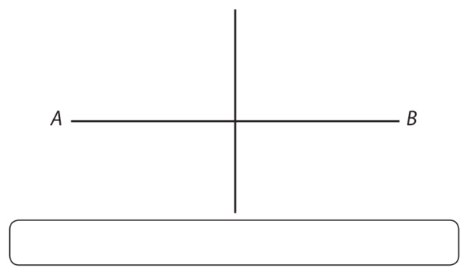 | B  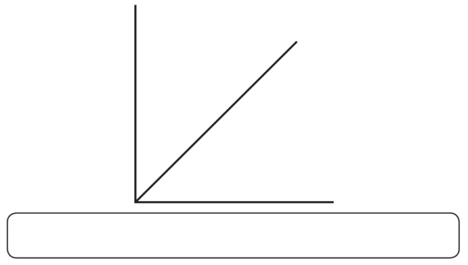
- Com um transferidor, mede a amplitude de cada ângulo, marca metade da referida amplitude e traça a bissetriz do ângulo.
A  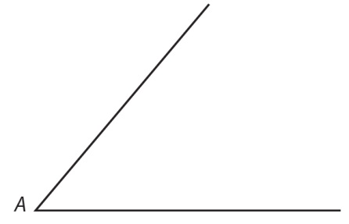 | B  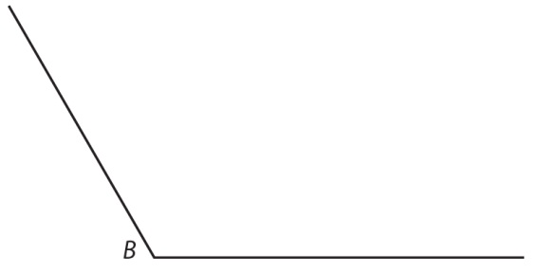
- Desenha cada um dos ângulos seguintes e traça a sua bissetriz utilizando uma régua e um compasso.
- $\hat{A}=70°$ b) $\hat{B}=140°$ c) $\hat{C}=190°$

